El canto de los pájaros borrachos

http://naukas.com/2012/10/19/el-canto-de-los-pajaros-borrachos/
El consumo de alcohol (etanol) está ligado a la pérdida de las habilidades cognitivas en humanos, pero sus efectos sobre la memoria y el aprendizaje, a nivel neuronal, están poco estudiados. Los roedores (ratón y rata) son los animales modelo más habituales en los estudios del efecto del alcohol, sin embargo, investigadores de la Universidad de Salud y Ciencia de Oregón (USA) acaban de proponer el uso del pinzón cebra, un pequeño pájaro, como modelo para estudiar los efectos del alcohol en el aprendizaje.
El pinzón cebra es un pájaro cantor australiano que se utiliza como animal modelo para los estudios científicos sobre el aprendizaje del habla, pues sus excelentes habilidades canoras son aprendidas por los polluelos gracias a las enseñanzas de sus padres. Tal es su importancia en estos estudios que su genoma fue secuenciado en 2010 (contribuyó un grupo de la Universidad de Oviedo, España), lo que permitió descubrir unos 800 genes relacionados con el canto, la mayoría de ellos con análogos en humanos.
Emborrachar a un pájaro es fácil, basta con sustituir el agua que bebe a diario por alcohol diluido al 6% en agua; el pinzón beberá la misma cantidad de líquido que consume de forma habitual, pero acabará con una borrachera permanente, pues los pinzones metabolizan el alcohol de forma lenta. Usando una inyección intraperitoneal (directamente en el buche) y midiendo el grado de alcohol en sangre se ha observado que tras tres horas solo metabolizan el 25% de la cantidad inyectada.
Por supuesto, el pájaro no quiere emborracharse. Cuando se le ofrece a un pinzón macho la posibilidad de beber en dos recipientes, uno con agua y el otro con alcohol diluido al 6% en agua, el pájaro bebe solo del que contiene agua y rehúye del alcohol.
Para endulzar la borrachera de estos pájaros los investigadores también probaron a diluir un 6% de etanol en una solución al 50% de zumo de uva y agua, pero las preferencias del animal y los contenidos de alcohol en sangre son muy similares a los obtenidos sin edulcorante. La concentración de etanol depende del ejemplar, pero en adultos se observan valores entre 25 y 90 mg/dl y en ejemplares jóvenes (de 40 a 45 días de edad) entre 140-240 mg/dl. Por lo que parece los ejemplares jóvenes metabolizan peor el alcohol.
¿Cómo afecta la borrachera al canto de los pinzones? Todavía no se han publicado los resultados. En la conferencia sólo se presentan algunos comentarios generales. Por un lado, no se ha observado que los pinzones cuando están “borrachos” canten ni más ni menos de lo habitual. Por otro lado, las características del canto cambian, los tonos son más largos y las características espectrales indican una menor riqueza en los fraseos.
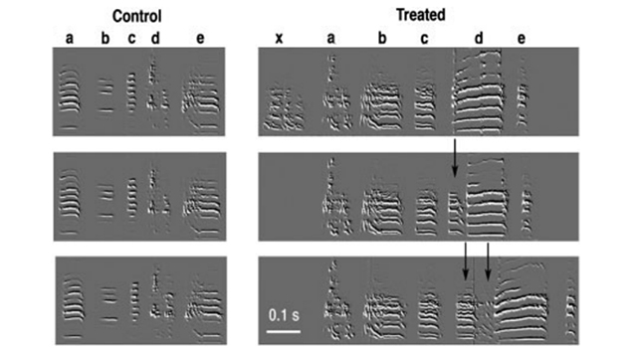
Para ilustraros cómo se observan los cambios en el espectro sonoro del canto de los pinzones, os presento en esta figura cómo cambia el canto entre un pájaro alimentado normalmente (“Control” a la izquierda) y uno que ha recibido un dosis extra de vitamina A (“Treated” a la derecha). Esta vitamina logra que el canto sea más expresivo y más variado (como ya saben muchos cuidadores de canarios).
En resumen, es curioso que se haya iniciado un estudio sobre el efecto del alcohol en el aprendizaje del canto en pinzones cebra. Habrá que estar al tanto de los primeros resultados sobre cómo aprenden a cantar los pinzones cebra borrachos y cómo enseñan sus canticos de borrachos a sus polluelos.
Cuestiones
Vamos a abordar este artículo con la conocida técnica de las Ws
- Lee el texto, subraya las ideas más importantes y apunta y busca las palabras que no conozcas, por ejp. intraperitoneal, etc.
- ¿Quién (Who) ha llevado a cabo estos estudios?
- ¿Qué (What) se ha estudiado? ¿Por qué se hace con pájaros cebra y no con ratas?
- ¿Qué resultados se han obtenido? ¿Y cuál es su relevancia?
- ¿Por qué (Why) se realizan este tipo de estudios: finalidad?
- ¿Dónde (Where) y cuándo (When) se ha realizado este estudio?
- Busca información relacionada con los efectos del alcohol en el cerebro humano, compara con los efectos de la vitamina A
- ¿Qué conceptos previos necesitas para entender este artículo?
- ¿Qué enseñanzas nos aporta?

